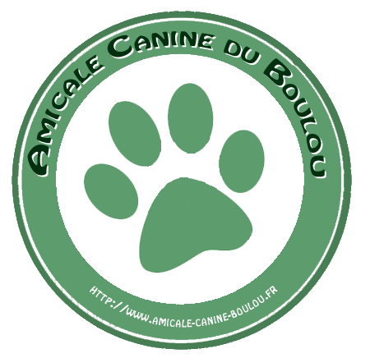 | Club Canin d’Education et de Recherche Utilitaire  Mairie - 24360 Varaignes  05 45 25 05 46 – 06 78 67 41 18  Association régie par la loi de 1901  Club affilié à l’Association Canine de la Dordogne  Agrée par la Société Centrale Canine sous le N° 4099

Le 23 octobre 2017

Madame le Maire de la Commune
de Varaignes
24300 - Varaignes

Madame le Maire

Comme nous vous avions informé, les épreuves canines de Recherche de personnes disparues ont eu lieu sur le territoire de votre commune durant le WE des 14 et 15 octobre derniers.

Nous tenons à vous remercier de nous avoir accepté sur votre territoire et nous vous informons que nous n’avons rencontré aucun problème particulier quant à l’utilisation de l’espace public de votre commune. Nous espérons n’avoir causé aucune nuisance auprès de certains habitants de votre commune pour cause du passage matinal de certaines pistes. En ce qui concerne les propriétaires terriens nous devons souligner que nous n’avons eu que d’agréables contacts avec eux.

Cette 9eme édition sera renouveler l’année prochaine vers la même date et nous ne manquerons pas de vous informer à nouveau des lieux et horaires de passage.

Si l’occasion vous est offerte, vous pouvez remercier en notre nom la ou les sociétés de chasse de votre commune qui ont joué le jeu quant au partage du territoire.

En renouvelant nos remerciements, recevez Madame le Maire nos cordiales salutations.

Guy Roger
Président de l’Amicale
05 45 25 05 46 - 06 78 67 41 18
http://amicale-canine-du-boulou.fr

